**Tema 07: Vendas on-line de drogaria**

1. Análise do Problema

Muitas pessoas não têm condições de se locomoverem até uma drogaria, como idosos ou pessoas com problemas de locomoção, gerando a perda de possíveis clientes. Caso o estabelecimento físico fique cheio, é costumeiro que os clientes se estressem e desistam da compra, o que pode ser atenuado pelo aplicativo.

Por não terem disponíveis informações dos clientes, é comum que ocorram erros de indicação por parte dos farmacêuticos, isso é evitado pelo cadastro preenchido pelo usuário, que fornece mais informações sobre o mesmo, podendo criar diversas contas personalizadas para cada usuário. A drogaria só se relaciona com o cliente durante o tempo em que o mesmo está no estabelecimento, isso diminui a efetividade do marketing dos produtos, pois não tem informações dos desejos do freguês, dificultando o mapeamento para melhor efetividade do marketing.

1. Análise da Solução

É necessário o desenvolvimento de um aplicativo que possua as informações do cadastro e que esteja instalado no dispositivo móvel do cliente para facilitar a compra de medicamentos e demais produtos comercializados pela farmácia, além de mandar publicidade personalizada a qualquer momento.

1. Perfil dos usuários

Estoquista: treinado para usar o sistema. Requer agilidade em suas atividades.

Motoboy: conhecimento intermediário de informática e treinado para usar o aplicativo. Recebe e gerencia os pedidos dos produtos que devem ser entregues.

Cliente: conhecimento baixo a intermediário de informática e baixa familiaridade com o sistema, mas com alguma experiência em realizar compras on-line.

1. Casos de Uso

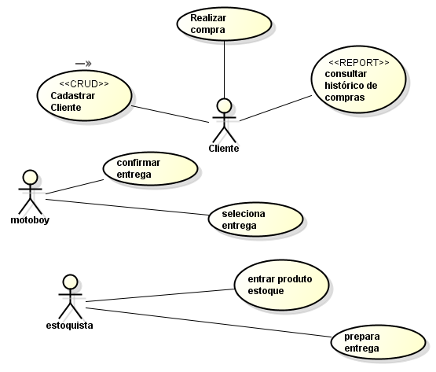

1. Diagrama de Classes

